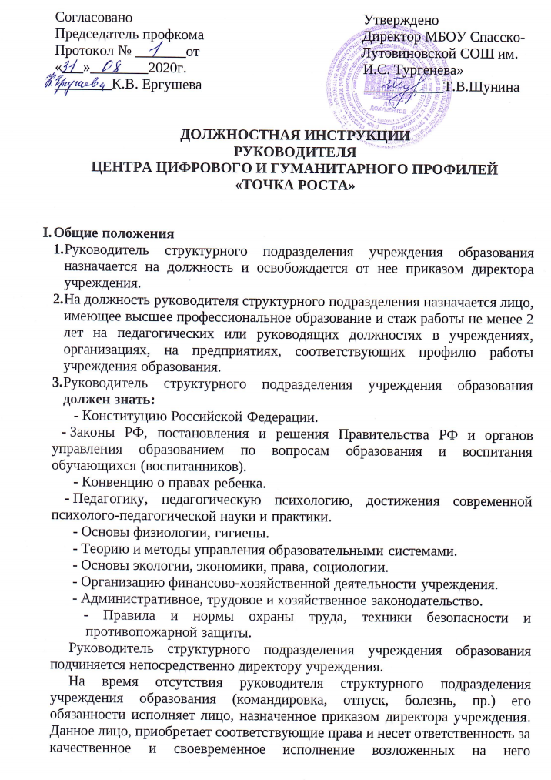

обязанностей.

Должностные обязанности

Руководитель структурного подразделения учреждения образования:
- Руководит деятельностью структурного подразделения учреждения образования.
- Организует образовательный процесс и внеурочную деятельность обучающихся в «Точке роста».
- Обеспечивает выполнение учебных планов, общеобразовательных и программ дополнительного образования.
- Принимает меры по методическому обеспечению учебно-воспитательного процесса.
- Организует заключение договоров с заинтересованными предприятиями, учреждениями и организациями по подготовке кадров.
- Обеспечивает комплектование Центра обучающимися (воспитанниками).
- Создает необходимые социально-бытовые условия обучающимся (воспитанникам) и работникам учреждения.
- Принимает меры по сохранению контингента обучающихся (воспитанников).
- Вносит предложения руководству учреждения по подбору и расстановке кадров.
- Обеспечивает развитие и укрепление учебно-материальной базы Центра, сохранность оборудования и инвентаря, соблюдение санитарно-гигиенических требований, правил и норм охраны труда и техники безопасности.

Права
Руководитель структурного подразделения учреждения образования вправе:
- Знакомиться с проектами решений руководства учреждения, касающихся деятельности подразделения.
- Участвовать в обсуждении вопросов, касающихся исполняемых им должностных обязанностей.
- Вносить на рассмотрение руководства учреждения предложения по улучшению деятельности структурного подразделения.
- Осуществлять взаимодействие с сотрудниками всей организации.
- Привлекать всех специалистов к решению задач, возложенных на данное структурное подразделение (если это предусмотрено положениями), если нет - то с разрешения руководителя учреждения образования).
- Подписывать и визировать документы в пределах своей компетенции.
- Вносить предложения о поощрении отличившихся работников, наложении взысканий на нарушителей производственной и трудовой дисциплины.
- Требовать от руководства учреждения оказания содействия в исполнении своих должностных обязанностей и прав.

